Επαγγελματικός Προσανατολισμός – Θέατρο
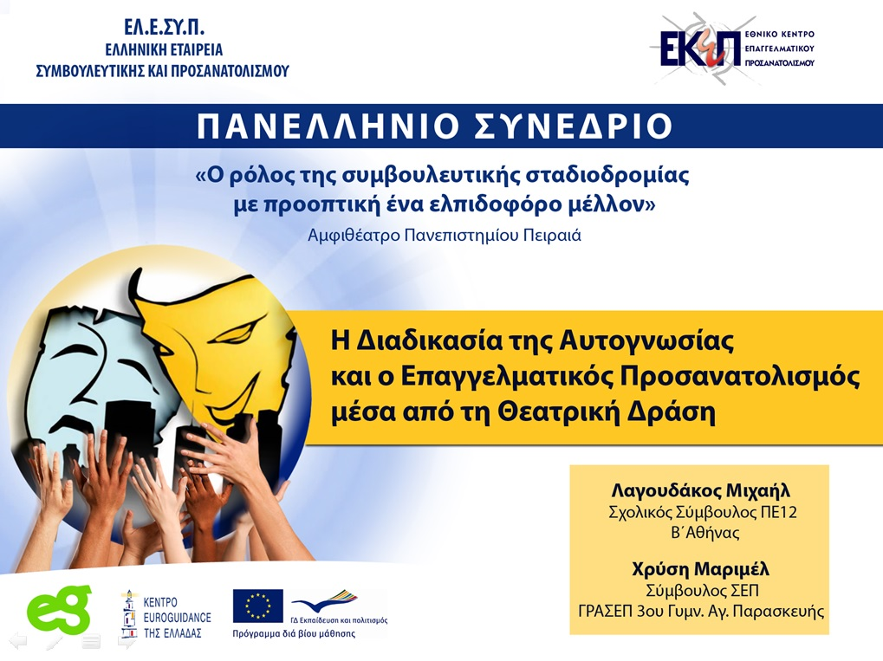
Πανελλήνιο Συνέδριο ΕΛΕΣΥΠ- ΠΑΠΕΙ

Πατήστε εδώ ….
https://drive.google.com/file/d/0B1eIsdozqwtceHdNQzM1US0yNTA/view?usp=sharing&resourcekey=0-zlf6hDVvFEeTIiUASLmAQQ

